***Σύνδεση αντιστατών***

Σε ένα κύκλωμα συνήθως υπάρχουν περισσότεροι από ένας αντιστάτες συνδεδεμένοι με διάφορους τρόπους. Αν διαθέτουμε δύο αντιστάτες R1 και R2 τότε μπορούμε να τους συνδέσουμε μόνο με δύο διαφορετικούς μεταξύ τους τρόπους:

**1oν) σε σειρά** (εικόνα 2.47α)

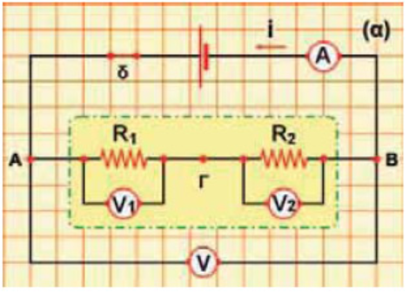

**2oν)** **παράλληλα** (εικόνα 2.47β).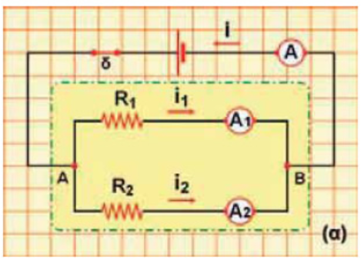

Όσο μεγαλύτερος είναι ο αριθμός των αντιστατών που διαθέτουμε τόσο περισσότεροι είναι και οι τρόποι με τους οποίους μπορούμε να τους συνδέσουμε (εικόνα 2.48). Γενικά ονομάζουμε σύστημα (συνδεσμολογία) αντιστατών ένα σύνολο αντιστατών που τους έχουμε συνδέσει με οποιονδήποτε τρόπο. Ένα απλό σύστημα αντιστατών εμφανίζει πάντοτε δύο άκρα (Α και Β) στα οποία μπορούμε να εφαρμόζουμε την ηλεκτρική τάση (εικόνα 2.48α).

Αν στα άκρα του συστήματος των αντιστατών εφαρμόσουμε μια διαφορά δυναμικού V, τότε απ’ αυτό θα διέλθει ηλεκτρικό ρεύμα έντασης I.

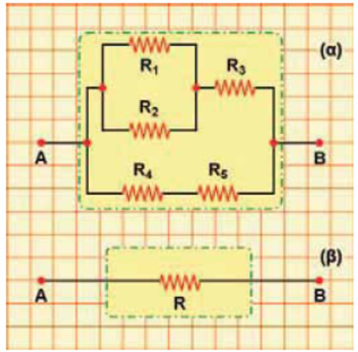

Ας υποθέσουμε τώρα ότι βρίσκουμε έναν αντιστάτη αντίστασης R τέτοιον ώστε, αν στα άκρα του εφαρμόσουμε την ίδια τάση V, να διέλθει απ’ αυτόν ηλεκτρικό ρεύμα ίδιας έντασης I (εικόνα 2.48β). Τότε η αντίσταση R ονομάζεται **ισοδύναμη αντίσταση του συστήματος (συνδεσμολογίας)**.

Σύμφωνα με το νόμο του Ωμ, η ισοδύναμη αντίσταση του συστήματος ικανοποιεί τη σχέση:

R=V/I (2.14)

όπου V είναι η διαφορά δυναμικού που εφαρμόζουμε στα άκρα του συστήματος των αντιστατών και I η ένταση του ηλεκτρικού

***Σύνδεση δύο αντιστατών σε σειρά***

**Οι αντιστάτες θεωρούνται συνδεδεμένοι σε σειρά όταν από αυτούς διέρχεται το ίδιο ηλεκτρικό ρεύμα έντασης I**, το οποίο το μετράμε με το αμπερόμετρο. Οπότε στη σύνδεση σε σειρά ισχύει:

**iολ = i1 = i2**



Με τη βοήθεια των βολτόμετρων V1 και V2 μπορούμε να επιβεβαιώσουμε ότι η διαφορά δυναμικού στα άκρα Α και Β του συστήματος είναι ίση με το άθροισμα των τάσεων που μετράμε στα άκρα κάθε αντιστάτη:

**VΑΒ = VΑΓ + VΓΒ** (2.15)

Συμβολίζουμε με R1 και R2 τις αντιστάσεις των δύο αντιστατών και εφαρμόζουμε το νόμο του Ωμ σε κάθε αντιστάτη:

VΑΓ = I · R1 (2.16)

VΓΒ = I · R2 (2.17)

Η ισοδύναμη αντίσταση (R) του συστήματος των δύο αντιστατών είναι η αντίσταση ενός αντιστάτη από τον οποίο διέρχεται ηλεκτρικό ρεύμα ίδιας έντασης I, εφόσον στα άκρα του εφαρμόσουμε τάση ίση με την ολική τάση VΑΒ του συστήματος (εικόνα 2.49β). Έτσι, αν εφαρμόσουμε πάλι το νόμο του Ωμ, έχουμε:

VΑΒ=I · R (2.18)

Αντικαθιστούμε τις τάσεις VΑΒ, VΑΓ και VΓΒ στη σχέση (2.15) με βάση τις σχέσεις (2.16), (2.17) και (2.18), οπότε προκύπτει ότι:

I · R = I · R1 + I · R2 ή

**R = R1 + R2** (2.19)

Η σχέση (2.19) δηλώνει ότι

η **ισοδύναμη αντίσταση δύο ή περισσότερων αντιστατών που συνδέονται σε σειρά είναι ίση με το άθροισμα των αντιστάσεών τους.**

**Όσο περισσότεροι αντιστάτες προστίθενται** σ’ ένα κύκλωμα σειράς **τόσο η ισοδύναμη αντίσταση αυξάνεται** και άρα το ρεύμα δυσκολεύεται στη διέλευση του **με αποτέλεσμα η ένταση του ρεύματος i να μειώνεται**

<http://photodentro.edu.gr/v/item/ds/8521/1623>

**Ε Ρ Γ Α Σ Τ Η Ρ Ι Ο : ΣΥΝΔΕΣΗ ΑΝΤΙΣΤΑΤΩΝ ΣΕ ΣΕΙΡΑ**

<https://phet.colorado.edu/sims/html/circuit-construction-kit-dc-virtual-lab/latest/circuit-construction-kit-dc-virtual-lab_el.html>

***Κύκλωμα σε παράλληλη σύνδεση***

Τώρα οι αντιστάτες συνδέονται όπως δείχνει η παρακάτω εικόνα 2.50α. Παρατηρούμε ότι **στα άκρα τους εφαρμόζεται η ίδια διαφορά δυναμικού**, που είναι ίση με τη διαφορά δυναμικού του συστήματος (VΑΒ).

Δηλαδή, στην παράλληλη σύνδεση ισχύει: **Vολ. = V1 + V2**

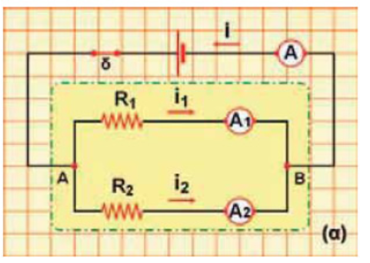

Με τη βοήθεια των αμπερόμετρων Α, Α1 και Α2 διαπιστώνουμε ότι:

**Ι = Ι1 + Ι2** (2.20)

Εφαρμόζουμε πάλι το νόμο του Ωμ για κάθε αντιστάτη χωριστά, καθώς και για έναν αντιστάτη με αντίσταση ίση με την ισοδύναμη αντίσταση (R) του συστήματος των δύο αντιστατών:

εικόνα

Από τις σχέσεις (2.21) προκύπτει ότι όσο μικρότερη είναι η αντίσταση ενός κλάδου τόσο μεγαλύτερη είναι η ένταση του ρεύματος που διέρχεται από αυτόν. Αντικαθιστούμε τις εντάσεις των ρευμάτων στη σχέση (2.20) από τις σχέσεις (2.21), οπότε προκύπτει ότι:

εικόνα

Από τη σχέση (2.22) προκύπτει ότι, αν οι δύο αντιστάτες είναι ίδιοι, τότε η ισοδύναμη αντίσταση ισούται με το μισό της καθεμιάς.

Συνεπώς **όσο ο αριθμός των αντιστατών αυξάνεται η ισοδύναμη αντίσταση ελαττώνεται** και είναι μικρότερη από καθεμιά από τις αντιστάσεις των αντιστατών που συνδέονται παράλληλα με αποτέλεσμα **η ολική ένταση του ηλ. ρεύματος να αυξάνεται.**

<http://photodentro.edu.gr/v/item/ds/8521/1599>

ΠΑΡΑΤΗΡΗΣΗ: **Προσέξτε ότι αν χρησιμοποιήσουμε στην παράλληλη σύνδεση αντιστάτες με διαφορετική τιμή αντίστασης, τότε *ρεύμα μεγαλύτερης έντασης διέρχεται από εκείνο τον αντιστάτη που θα έχει τη μικρότερη τιμή αντίστασης***

**Ε Ρ Γ Α Σ Τ Η Ρ Ι Ο : ΣΥΝΔΕΣΗ ΑΝΤΙΣΤΑΤΩΝ ΠΑΡΑΛΛΗΛΑ (σε διακλάδωση)**